Розклад консультативних пунктів студентів заочної форми навчання факультету іноземних мов УДПУ імені Павла Тичини

( 2016- 2017 н. р.)

І семестр

15. 10. 2016р. -1 - II - III - IV - V курс

29. 10. 2016р. -1 - II - III - IV - V курс

12. 11. 2016р. - І - II - III - IV - V курс

26. 11. 2016р. -1 - II - III - IV - V курс

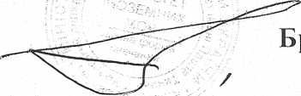

Декан факультету ріт Н.М.